**学习任务群视阈下小学中年段语文童话单元作业设计的研究**

**开题报告**

**常州市博爱小学**

**一、课题提出的背景**

**1.新课标带来的概念转变**

《普通小学语文课程标准（2022年版）》提出了语文学习任务群的新概念，对学习任务群进行了较为详细的论述，它认为学习任务群是一种以学习为基础、以学习为媒介的学习活动，统筹学习内容、方法、情境和资源，指导学习的学习进程。从“学习任务群”的核心理念出发，“群”不仅仅是一个群体的“群”，它还包含着语文教学的需要，许多“学习任务”通过整合而构成“群”，而“群”又能充分地表明，“群”与“群”具有关联性、情境性综合性，是“听、说、读、写”的互动。从这个意义上说，“学习任务群”和“语文综合学习”的概念是相通的，两者的中心思想都是以提高学生的语文能力和提高他们的整体素质为中心。学习任务群是一种全新的教学方式，期望在学生的学习中能够积极地获得和掌握所需的信息，注重培养和提高学生的语文能力。《义务教育语文课程标准（2022年版）》要求教师通过实践活动，使学生的语文能力得到提高，从而形成主动探究、团结合作、勇于创新的精神素质，而“学习任务群”教学与这一综合性学习理念是一脉相承的。义务教育阶段的语文学习任务群分为基础性学习任务群、发展性学习任务群以及拓展性学习任务群，新课标将三大类学习任务群做出了具体的解释，可用于指导教学。从教材内容设计来看，部编版小学语文教材单元以主题式进行设计，要求教师对单元的教学内容进行整合，从整体的角度进行教学，培养小学生的语文素养。可见，学习任务群视角下的小学语文单元整体设计具有新时代的意义，体现当前的教学形态。深入研究这一课题，是新课标的要求，也是时代发展的要求。

**2.新理念带来的实践变革**

我国教材经历了从建国初期一纲一本到改革开放后一纲多本，再到现在一标一本的变化进程，在探索中寻求进步，在进步中追求卓越。在《义务教育语文课程标准（2022年版）》中任务群理念首次推入大众的视野，带来了语文教学的新变革。此外，课标中对相关童话教学的要求自始至终都极为关注并且明确规定了学段的阅读总体目标，确定学生的阅读类型为：阅读易懂的童话、寓意故事和小故事，童话在这之中被摆在首位。而作业是教学的必要补充，除具有巩固知识和技能的功能之外，还蕴含着重要的育人价值。然而，新课程标准对童话的素材选取和教学方面都是有明确要求的，但对于作业设计的要求却没有过多的阐述。针对当前“任务群”新理念的提出，语文教学更倾向于单元的发掘，而一线教师在这过程中虽然意识到了童话单元的整体性及内在的逻辑性，但是在实践中对单元的整合仍有困难，尤其体现在作业的设计上，现阶段大多数的作业布置依旧是针对单篇课文进行，缺少单元的整体设计以及趣味性的分层作业。

此外，笔者所处的学校为进一步落实“双减”政策，加强教学常规管理，创新作业管理，突出作业改革的整体性和融合性，开启了创意“魔方式”作业变革，通过自己的中心块——作业制度，规约作业的设计、布置、批改等一系列教与学行为。魔方式作业对小学中段语文童话单元的作业设计具有指向性意义。

**二、课题的研究价值**

**1.践行新课标理念的重要举措**

《义务教育语文课程标准(2022年版)》明确义务教育阶段的三大学习任务群,用以指导教师教学。不仅如此，新课标还指出课程主题与载体形式分为三大类，即中华优秀传统文化、革命文化以及社会主义先进文化。义务教育阶段的语文单元主题围绕课程主题与载体而设计，并且多次强调了教学跨学科整合、单元主题整合，使教学体现时代的特征。在教学中从学习任务群的视角进行小学语文童话单元整体设计，是落实新课标的重要举措。

**2.落实语文核心素养理念的重要方式**

核心素养是一种跨学科的教育理念，不同的学科有不同的教育内涵。而语文学科作为小学阶段重要的教学课程，其核心素养的内涵主要体现为语言构建与  
运用、思维培养与提升、艺术审美与鉴赏、文化理解与传承四个主要维度。因此，在以核心素养为导向的小学语文作业设计中，教师应该围绕这些维度，有效设计单元作业，以此实现对学生语文学科核心素养的培养。

童话备受小朋友们的钟爱，怎样发掘童话这一高品质的资源，设计多样化的单元作业，是一个非常值得小学教师持续思索和探究的问题。针对童话的课程目标，融合实际的童话文字，达成对应的教学总体目标，是用好童话进行作业设计的前提条件。童话作业的设计应融合教育的工具性和人文性，体现其理论性和实践性。在作业设计中立足于语言表达，加强学生的语言表达技术和语感，基础作业最先要突显语言的运用，一方面反馈学生听、说、读、写的运用能力，另一方面让学生利用说说、讲讲、演演的方式去了解、体会、感受和理解文字的深意。

**3.进一步提升学生语文学习能力的重要环节**

学科核心素养指出要使学生形成终身学习与发展的关键思维品质与能力。学习任务群视角下的小学中段语文童话单元整合作业设计，体现了任务驱动学习的特征，是情境性、趣味性、实践性、综合性相统一的反馈方式。以单元为体系设计的作业符合小学生认知发展规律，在课堂教学之后，进一步激发小学生学习语文的兴趣；将课堂知识与生活应用相联系，提高小学生对语文知识的运用能力;将理论与实践相结合，增强学习的体验。这种方式摒弃一刀切的评价方式，真正提高了学生学习能力。

**三、核心概念的界定**

**1.学习任务群**

《义务教育语文课程标准( 2022 年版) 》提出，义务教育语文课程内容主要以学习任务群组织与呈现，提出以学习任务群( 语言文字积累与梳理、文学阅读与创意表达、思辨性阅读与表达、整本书阅读、跨学科学习) 推动语文教育的变革，要指向学生的核心素养发展，具有情境性、实践性、综合性。因此学习任务群重在以任务驱动、整合情境、内容、方法、资源、评价，促进学生的深度理解，从而发展学生的语文核心素养。

**2.童话**

《现代汉语大词典》定义童话是一种多用幻想、拟人、夸张的手法塑造人物形象，用适合儿童心理的方式反映自然和人生，以达到教育的目的的一种儿童文学。童话最大的特点就是非写实性，具有神秘感和新鲜感，将幻想夸张等元素组合编织成儿童可接受的文学体裁。

**3.学习任务群下小学中年段语文童话单元的作业设计**

本课题将实施的范围限定在小学中年段的语文学科。语文的学科的特点是：基础性、人文性和工具性。《义务教育语文课程标准( 2022 年版)》中明确指出，义务教育语文课程内容主要以学习任务群组织呈现，语文学习任务群由相互关联的系列学习任务组成，共同指向学生的核心素养发展，具有情境性、实践性、综合性。“学习任务群”是一个较大的概念，它需要大单元作为支撑的“脚手架”，以实现学生核心素养的进阶。在学习任务群下小学中年段语文童话单元的作业设计中，教师必须清晰地把握任务情境的目标要素，避免设计的盲目性和随意性。同时在作业中进行诊断评价，整个单元的作业设计指向语文核心素养的培育，而本研究便是以中年段童话单元为例，指向任务群下单元和作业的勾连。

**四、国内外研究现状**

**（一）关于语文学习任务群的研究**

1.关于学习任务群与单元整体设计内涵的研究

温儒敏教授在《统编高中语文教材的特色与使用建议》一文中指出：“学习任务群是由多个学习任务有机融合在一起构成的学习任务集群。”崔允漷认为：“单元是按一定的规范组织起来的结构化内容，通常指向一个完整的学习故事或事件，体现出教学过程的完整性。”基于此，单元整体教学设计即以教材单元为导向，创设真实情境的主题，让学生在实践活动中完成学习任务，并对学生进行可视化评价的完整教学环节的设计，从而提升学生的语文核心素养。有学者指出单元整体设计指教师深刻理解、领悟、剖析课程标准、教材等教学指导资源后,结合学生的实际情况，将教学内容重新整合、确定相对完整的教学主题，并以之为一个单元的教学。此外，语文教材一贯以来，每个单元都有着相对应的主题,单元的教学内容都体现了单元主题。可见，单元主题教学有着其切实的意义。在新课标三大学习任务群的指导下，将其对学生的培养目标落实到具体的单元主题中，使知识有其情境，学习有其情境，真正培养学生学习的兴趣，提高对语文知识的综合运用能力。

1. 关于语文学习任务群下教学现状的研究

小学统编版课本围绕“人与大自然”“人与整个社会”“人与自我”设计单元主题内容。每一单元的文本内部构造补充了用于介绍整个单元的引导用语、一篇到两篇不需要精读的课文和互动平台，因为更加重视阅读文章，所以又补充了“快乐阅读吧”。单元引言是对单元主题的汇总，十分精准地归纳了单元学习内容。精读课文和略读课文紧密联系，组成了课文的分布主体。

**（二）关于语文学习任务群下小学童话单元的研究**

1.学习任务群下小学语文童话单元目标设定的研究

辽宁师范大学董苡萱教授认为童话教学策略的运用是实现童话教学价值的重要途径。根据单元主题目标，整合单元童话内容，挖掘童话的内涵特点，优化童话的教学过程。将相同的目标整合在一起，优化教学目标；将相同的内容进行整合，保留精简的教学内容；采用科学的教学方式，去掉重复的教学环节，实现学生单元学习的最优化。山东师范大学徐洪丹教授认为“立足整体”的单元目标，童话单元的学习应遵循“总体——部分——总体”的标准，紧紧围绕“大”点，在“小”点开展，加强单元融合，将文本、技能训练、语言表达创设、逻辑思维发展趋势有机结合，使他们成为一个总体。教师要正确引导学生融合专业知识，搭建童话知识结构，从一篇精读课文内容中习得学习别的略读课文的方法，扩展童话阅读内容，开展间接的扩展和转移，正确引导学生在他们的自主学习中感受童话学习的乐趣，最大限度充分发挥单元主题风格童话教学的使用价值。其实，在课堂上还原、模拟童话故事情节也是一种很好的学习方法。

2.学习任务群下小学语文童话单元教学现状的研究

部编版语文课本更重视单元的融合、学习方式的辅导和累积应用，追求将同一方式的具体指导围绕整个单元的全部。例如三年级上册第三单元的互动平台，就更重视正确引导同学整理和汇总童话的本质特征，力求读者可以感受到童话中丰富多彩的想像力与阅读童话的好处。在习作部分的学习目标中，则要求同学试着独自编童话，自己试写童话。从读童话到写童话，课本的布置展现了阅读为先，写作其后，写、读并重的核心理念。课本中尤其分配了两个独特的单元，可以集中体现对阅读文章和写作的高度重视。在具体教学中，教师应留意应用合理的方式开展具体的指导，注重读写结合的学习方法。

**（三）学习任务群下小学语文童话单元作业设计的研究**

小学语文教材中节选的童话大多数形式多样，剧情栩栩如生，编辑极有规律性，合乎小学生身心发展趋势的基本规律和逻辑思维特性，备受小学生钟爱。但因为课文比较有限，各模块童话阅读量比较有限，教师留意资源整合，合理连接语文课学习资源，使课堂教学拓宽到课外。法国的教育学家第斯多惠说过，“最好的教学并不是教给学生专业技能，反而是启迪、唤起和鼓励。”江苏省泰州市高港实验小学赵彩云认为，在习得了童话的课程学习方法后，依据童话的特性，学生可以试着研究习得怎样撰写童话。在课堂教学中，教师要渗入写作方式，在阅读文章中领略写作诀窍，在读书中成就写作的专业能力，在读书中推动写作，在大量的写作中掌握童话特点，发挥想象力和创造力。

**五、研究目标与内容**

**（一）学习任务群下小学语文童话单元教学目标的策略研究**

1.根据我校“学习任务群”背景下小学中年段童话单元作业设计的现状，探寻学习任务群下以单元视角设计作业的新思路。

2.结合学校魔方作业的实施现状，提升学习任务群视阈下小学中年段语文童话单元设计作业的趣味性与整合性。

**（二）研究内容**

1.展开学习任务群下课堂作业与单元作业设计的现状调查和归因研究。

本课题组将开展两方面的调查：一方面，通过分析历史数据、问卷调查的方式了解教师利用任务群进行教学设计的能力和当下水平的差异，用直观数据厘清现状；另一方面，通过课堂观察、访谈的形式了解教师对于学习任务群的实施现状，为教学实施策略的研究提供可借鉴的经验，明确当下存在的问题和困难。

2.学习任务群下小学中年段语文童话单元目标设定的研究。

单元目标是作业设计的重要依据，也是判断作业设计精准与否的关键点。“任务群”理念下的单元目标不能仅靠教师经验确定，更不能脱离单元主题。因此，本课题组将从两个纬度探索单元导向下作业目标的制定策略。纬度一：制定的依据。制定的依据可以结合单元的主题以及核心要素进行设立，联系课后习题，从“听说读写”四方面锻炼学生的核心素养。纬度二：制定的时机。目标制定可以在每单元实施之前，也可以在子任务设计过程中，单元目标仍需不断地改进。

3.学习任务群下小学语文童话单元学习作业设计的研究。

在双减政策和当代小语“30+10”的课堂背景下，作业设计显得尤为重要。如何将单元整合进行作业设计，是必须思考的问题。本课题组将结合博爱小学的魔方式作业，对作业设计进行创造性的策略研究，既将不同作业进行单元的整合，又能及时反馈学生对任务的掌握情况。

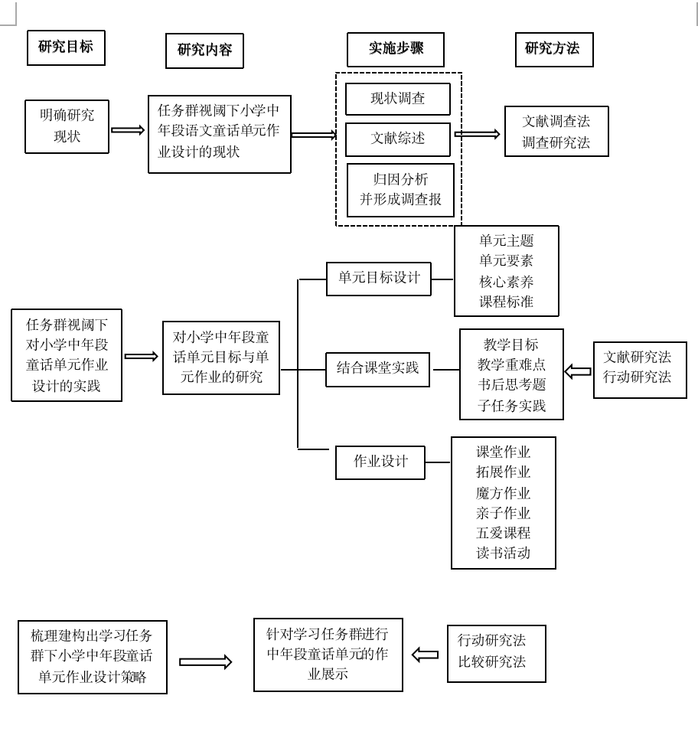**六、研究思路**

本研究围绕着“语文核心素养”，在研究过程中对单元作业设计进行深入研究，形成“理论建构——作业落实实践——理论完善——作业落实再实践”的循环系统，层层推进，实现理论与实践方案的一体化研究。具体思路如下:

通过分析核心素养、学科素养、单元作业设计、学习任务群等已有研究文献，阐释语文核心素养、大单元、学习任务群的概念与内涵，厘清相关概念间的区别与联系。通过学习任务群下小学中年段童话单元的作业设计，完成学习任务群的作业实践。依据实践的探索，梳理建构出学习任务群下小学中年段语文童话单元作业设计，从而丰富完善童话单元学习任务群，培养学生语文学科核心素养。

**七、研究方法与途径**

1.调查法：在研究之初，用于了解教师目前常用的作业设计情况以及作业设计与“学习任务群”的联结情况，厘清教师端的现状，也了解学生在目前作业之下知识点掌握的现状、语文要素的掌握程度，厘清学生端的现状。在研究之中，用于了解学生对依据“学习任务群”理念下作业设计的接受程度和反馈情况，了解教师在此理念之下单元作业的实施现状。

2.行动研究法：形成在“学习任务群”理念下童话单元作业设计的行动研究的方案，组内讨论后，进行资源开发和环境建设，尝试实施学习任务群下的童话单元作业实践，根据实施结果，修改方案并再次实施。在多次的循环往复中探索并形成学习依据单元目标，设计多纬、有趣、分层的单元作业。

**八、课题组织机构**

1.课题组主要成员

组长：王欣怡

副组长：路思佳

1. 成员职责

组长：课题总体指导进度和质量掌控，定期检查总结。

副组长：参与整体方案制定、任务协调、技术指导，负责一级子课题研究的组织和调控，定期展开一级子课题研讨活动。

3.总的要求：

（1）高度重视，明确职责。

通过该课题的研究，对深化我校教育教学改革、提升办学水平具有深远意义。课题组成员务必在思想上高度重视，明确职责，确保高质量完成各项任务，实现既定的研究目标。

（2）统一行动、注重协作。

各成员要按照课题组的统一部署和安排，明确各自的研究任务，加强相互协调配合，发挥团队合力，按既定进度保质保量完成各项工作。

|  |  |  |  |  |  |  |  |  |  |  |  |  |  |  |  |  |
| --- | --- | --- | --- | --- | --- | --- | --- | --- | --- | --- | --- | --- | --- | --- | --- | --- |
| 研究步骤 | | 研究进度 | | | | | | | | | | | | | | |
| **2023** 年 | | | | | | | | | | | | **2024**年 | | |
| **2-3** | | **4-7** | | | | **8-10** | | | | **11-12** | | **1-3** | | |
| 准备阶段 | 1.文献研究，课题研究方案制定 |  |  |  |  |  |  |  |  |  |  |  |  |  |  |  |
| 2.填写申报评审书，开題论证与修订 |  |  |  |  |  |  |  |  |  |  |  |  |  |  |  |
| 实施阶段 （一） | 3.学习任务群下小学中年段语文童话单元作业设计现状调查 |  |  |  |  |  |  |  |  |  |  |  |  |  |  |  |
| 4.初步建构学习任务群下小学中年段语文童话单元的目标及作业设计思路 |  |  |  |  |  |  |  |  |  |  |  |  |  |  |  |
| 5.初步建构学习任务群下小学中年段语文童话单元作业的实施路径 |  |  |  |  |  |  |  |  |  |  |  |  |  |  |  |
| 实施阶段 （二） | 6.对文献研究的情况进行阶段性归纳、总结和分析 |  |  |  |  |  |  |  |  |  |  |  |  |  |  |  |
| 7.搜集作业实施内容，进行作业多样化展示 |  |  |  |  |  |  |  |  |  |  |  |  |  |  |  |
| 8.开始进行多轮数据收集 |  |  |  |  |  |  |  |  |  |  |  |  |  |  |  |
| 9.进行初步数据分析与策略提炼。 |  |  |  |  |  |  |  |  |  |  |  |  |  |  |  |
| 中期研讨 | 10.中期研讨材料准备 |  |  |  |  |  |  |  |  |  |  |  |  |  |  |  |
| 11.中期研讨 |  |  |  |  |  |  |  |  |  |  |  |  |  |  |  |
| 实施阶段 （三） | 12.完善建构学习任务群下小学中年段语文童话单元作业设计的目标及策略 |  |  |  |  |  |  |  |  |  |  |  |  |  |  |  |
| 13.进一步的行动研究和数据收集 |  |  |  |  |  |  |  |  |  |  |  |  |  |  |  |
| 14.进行数据分析和策略提炼，设计思路的提炼 |  |  |  |  |  |  |  |  |  |  |  |  |  |  |  |
| 15.根据数据进行师生问卷 |  |  |  |  |  |  |  |  |  |  |  |  |  |  |  |
| 16.创新评价机制，制定评价量表 |  |  |  |  |  |  |  |  |  |  |  |  |  |  |  |
| 写作阶段 | 17.论文写作 |  |  |  |  |  |  |  |  |  |  |  |  |  |  |  |
| 18.结题报告撰写 |  |  |  |  |  |  |  |  |  |  |  |  |  |  |  |
| 结题阶段 | 19.结题材料准备 |  |  |  |  |  |  |  |  |  |  |  |  |  |  |  |
| 20.课题结题论证 |  |  |  |  |  |  |  |  |  |  |  |  |  |  |  |

（3）研究进度

**九、预期成果**

|  |  |  |  |  |
| --- | --- | --- | --- | --- |
|  | 成果名称 | 成果形式 | 完成时间 | 负责人 |
| 阶段成果（限5项） | **《小学中年段语文童话单元作业布置的现状分析》** | **调查报告** | **2023.6** | **路思佳** |
| **《学习任务群视阈下小学中年段语文童话单元的作业设计》** | **论文** | **2023.10** | **王欣怡** |
|  |  |  |  |
|  |  |  |  |
|  |  |  |  |
| 最终成果（限3项，其中必含研究报告） | **《学习任务群视阈下小学中年段语文童话单元作业设计的研究》** | **研究报告** | **2024.2** | **王欣怡**  **路思佳** |
|  |  |  |  |
|  |  |  |  |

**十、评审意见**

|  |
| --- |
| 课题主持人所在学科意见（请注明该课题是否拟推荐为校级课题）  负责人（签字）：  年 月 日 |
| 博爱小学教科室审核意见  单位盖章 负责人（签字）：  年 月 日 |